**INFOBOX: Versteck-Spiele und Honigheizung**

Was machen Bienen eigentlich zur kalten Jahreszeit? Wo sind überhaupt all die Insekten im Winter geblieben?

Ein Großteil sucht sich ein sicheres Versteck – oder überlässt die Sorgen gleich der „nächsten“ Generation. So macht es auch der Großteil der heimischen Wildbienen: Nachdem die Weibchen aus Pollen und Nektar „Jausenpakete“ gebildet haben, legen sie ihre Eier ab – und sterben. Aus den Eiern schlüpfen Larven, welche den Proviant fressen und sich anschließend verpuppen wie eine Schmetterlingsraupe. So überwintern sie dann.

Bei sehr früh im Jahr fliegenden Wildbienen - wie z.B. den Mauerbienen - schlüpfen die erwachsenen Tiere noch vor dem Winter und warten geschützt in den Brutzellen auf die ersten warmen Frühlingstage. Sehr wichtig ist es deswegen, **Nisthilfen das ganze Jahr im Freien zu lassen**! In Innenräumen oder Garagen schlüpfen nämlich die Tiere zu früh und verhungern.

Bei Keulhornbienen wiederum fliegen erwachsene Tiere im Spätsommer und überwintern – erst im Frühling werden Brutzellen gebaut. Als Winterquartier dienen stehende, markhaltige Pflanzenstängel wie z.B. Holunder und Brombeeren. Wer diesen Tieren helfen will, kann Pflanzenstängel einzeln und stehend anbinden - z.B. am Gartenzaun. Wer alle 20cm eine kleine Kerbe in den Stängel schneidet, bietet noch mehr Bienen einen Platz: ein **Wildbienen-Hochhaus** entsteht. Auch die größten heimischen Wildbienen, die Holzbienen, überwintern als Erwachsene. Dazu versammeln sie sich zu Gruppen in Baumlöchern und oberirdischen Hohlräumen.

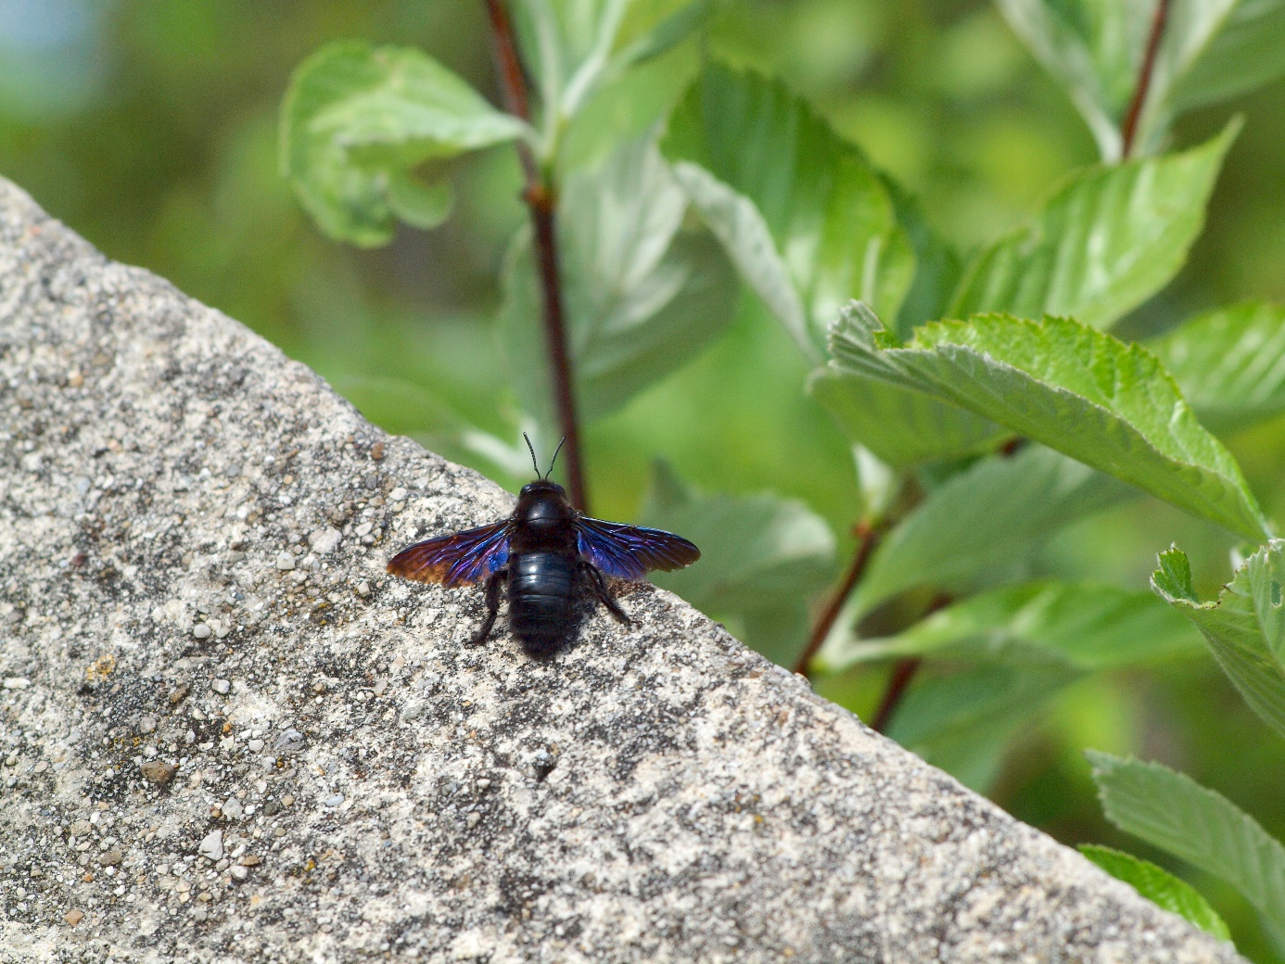

Holzbiene – Foto Georg Wiesinger

Honigbienen haben ein eigenes „Heizsystem“ entwickelt: Dafür scharen sich die im Herbst schlüpfenden, langlebigen Winterbienen im Stock zu einer Traube zusammen und wärmen sich mit Hilfe ihrer Brustmuskulatur – die Königin in ihrer Mitte genießt wohlige 25°. Als Energiequelle dient der Honig – zwischen 12 und 20 kg „verheizt“ so ein Stock über den Winter. Damit die Bienen nicht schon im Spätsommer auf ihre Honigreserven zurückgreifen müssen, kann man sie **in der blütenarmen Zeit unterstützen**. Blühende Küchenkräuter (Lavendel, Thymian, Bohnenkraut, Ysop), spätblühende Aster-Arten und Efeu entwickeln sich zu wahren Bienen-Magneten.

**Tipps für Lebens- und Wohnraum**

**Mut zum Natürlichen:** So verlockend ein „aufgeräumter“ Garten auch im Herbst sein mag, ungemähte Teilgebiete, kleine Kieshaufen und stehen gelassene Stängel sind ideale Winterschlafplätze für die nächste Wildbienengeneration. Vor allem hohle oder markhaltige Stängel von Königs- und Nachtkerzen, Schilf oder Holler sind beliebt. Wer Glück hat, entdeckt vielleicht sogar ein verbautes „Schlafloch“ in einem Pflanzenstängel!

**Nisthilfen bauen:** Die kalten Tage im Winter bieten sich auch an, um selbst Insektenhotels für das kommende Jahr zu bauen! Schon ein naturbelassener Holzblock mit Bohrlöchern kann vielen Bienen Platz bieten! Über die richtige Größe der Bohrungen, Materialien und weitere Details informieren zum Beispiel Anleitungen im Internet oder die Landesbroschüre „Nisthilfen – Anleitungen zum Selbermachen“.

**Tipps für das nächste Bienenbuffet**

Der Spätherbst ist der ideale Zeitpunkt, um Sträucher für die nächste Blühsaison zu pflanzen und das eine oder andere Bienenbuffet vorzubereiten. Wer bei Obstbäumen, Beeren und Wildblumen auf regionale Bio-Qualität und vielfältiges Blütenangebot achtet, bietet auch Bienen und vielen anderen Insekten reichlich Nahrung.

**Hecken die allen schmecken**: Besonders anziehend für (Wild)Bienen und Hummeln sind – neben Him- und Brombeeren – auch Kornelkirsche sowie Sand- und Weißdorn. Mit den Beeren haben später auch die Vögel ihre Freude - und zum Marmeladenmachen eignen sie sich sowieso!

**Frühlingsgrüße:** Da alle Bienen im zeitigen Frühjahr dringend Nektar und Pollen für sich und ihre Brut brauchen, sind Frühblüher wie Weiden, Schneeglöckchen oder Krokusse besonders willkommen.

**Tipps fürs leibliche Wohl**

Ob zum Süßen für Tees, einfach auf dem Brot oder als Lebkuchenzutat: Honig ist das ganze Jahr über beliebt, besonders aber in der kalten Jahreszeit. Wer auf **regionalen Qualitätshonig** setzt, unterstützt die Imkerei vor Ort, schmeckt die Blüten der Region und vermeidet obendrein „gepanschten Honig“ aus Übersee.